2013年长春市高中毕业班第一次调研测试
物理试题参考答案及评分标准
一、选择题（本大题包括12小题，每小题4分，共48分）
1．【答 案】D
【命题意图】考查学生对惯性、势能的相对性的理解及机械能守恒定律的条件。
【解 析】 惯性大小取决于质量与速度与外力无关，所以A、B选项错误，势能具有相对性所以C选项错误，由机械能守恒定律的条件可知D选项正确。
2．【答 案】D
【命题意图】考查学生对位移、平均速度及位移与位置坐标变化的关系的理解。
【解 析】利用位置坐标与时间的关系得出各个时刻的位置坐标后再判断。由匀变速直线运动的位移与时间的关系式可知A、B选项错误，根据平均速度的定义式结合题目所给关系式可知质点在第2s内的平均速度的大小不是3m/s。
3．【答 案】AC
【命题意图】考查匀速圆周运动线速度、角速度、向心加速度、转速及它们之间的关系。
【解 析】根据 $v=2π\text{nr}$可知转速大的读写速度快，所以A选项是正确的。根据$t=\frac{θ}{ω}=\frac{θ}{2πn}$可知B选项错，C选项正确。根据$a_{n}={\left(2πn\right)}^{2}r$可知D选项错误。
4．【答 案】C
【命题意图】考查物体的受力分析、静摩擦力及物体平衡条件。
【解 析】由题意可知三个木块与水平面间的弹力大小分别为重力加上$F$竖直分量、重力、重力减去$F$竖直分量；静摩擦力的大小分别为$F$水平分量、$F$、$F$水平分量，所以答案选择C
5．【答 案】D
【命题意图】考查牛顿第二定律、胡克定律及解决连接体问题的方法。
【解 析】由题意可得两次物体的加速度大小相等为$a=\frac{F}{3m}$ ，方向水平向右，所以C选项错误，设弹簧的原长为$l_{0}$，弹簧的劲度系数为$k$，则有$k(l_{1}−l_{0})=\text{ma}$ $k(l_{0}−l_{2})=2\text{ma}$ 解得 $l_{0}=\frac{2l_{1}+l_{2}}{3}$，$k=\frac{F}{l_{1}−l_{2}}$所以A、B选项错误，D选项正确。
6．【答 案】C
【命题意图】结合天宫一号与神舟九号对接情境，考查卫星绕地球运行的速率和周期与半径的关系及对第一宇宙速度和能量的转换和守恒的理解。
【解 析】 天宫一号由于阻力影响机械能减少,偏离轨道做向心运动，半径减小，运行速度增大但小于第一宇宙速度，周期减少，所以A、B、D选项错误，C选项正确。
7．【答 案】BC
【命题意图】考查闭合电路中物理量随外电阻变化的关系
【解 析】由闭合电路欧姆定律可得，滑片向下滑动，电阻$R$减少，电流$I$增大，路端电压$U$减少,所以答案选B、C
8．【答 案】C
【命题意图】考查直线电流磁场方向的安培定则及磁感应强度的矢量性。
【解 析】直线电流周围的磁感应强度随电流强度增大而增大，随距直线电流的距离增大而减小，结合平行四边形定则，可知C选项正确。
9．【答 案】BD
【命题意图】考查电阻定律、欧姆定律及电流的微观表达式
【解 析】设正方形边长为L、厚度为d，则$I=\frac{U}{R}$，$R=ρ\frac{L}{S}=ρ\frac{L}{L⋅d}=\frac{ρ}{d}$则$I=\frac{\text{Ud}}{ρ}$相等。B正确。由$I=\text{nqSv}=\text{nqLdv}$得L大的v就小。D正确。
10．【答 案】C
【命题意图】考查示波管的原理、带电粒子在电场中偏转的规律
【解 析】 偏转位移与电压成正比，所以答案选择C
11．【答 案】AD
【命题意图】考查匀速圆周运动的动力学分析及势能、动能、机械能概念的理解和数学运算能力
【解 析】由题意可知$N=\frac{\text{mg}}{\text{cos}θ}$ 所以$\frac{N_{A}}{N_{B}}=\frac{\text{cos}{\text{37}}^{∘}}{\text{cos}{\text{53}}^{∘}}=\frac{4}{3}$ A选项正确；$\text{mg}\text{tan}θ=m\frac{4π^{2}}{T^{2}}R\text{sin}θ$所以$\frac{T_{A}}{T_{B}}=\sqrt{\frac{\text{cos}{\text{53}}^{∘}}{\text{cos}{\text{37}}^{∘}}}=\sqrt{\frac{3}{4}}$ B选项错误；
$E_{K}∝v^{2}$ $v=\frac{2π}{T}R\text{sin}θ$ 所以$\frac{E_{\text{KA}}}{E_{\text{KB}}}=\frac{T_{B}^{2}{\text{sin}}^{2}{\text{53}}^{∘}}{T_{A}^{2}{\text{sin}}^{2}{\text{37}}^{∘}}=\frac{\text{64}}{\text{27}}$ C选项错误；$E_{P}=\text{mgR}(1−\text{cos}θ)$所以$\frac{E_{A}}{E_{B}}=\frac{E_{\text{KA}}+E_{\text{PA}}}{E_{\text{KB}}+E_{\text{PB}}}=\frac{\text{112}}{\text{51}}$ D选项正确
12．【答 案】ACD
【命题意图】考查获取信息及运用信息解决问题的能力及对点电荷形成电场的场强、电势的理解
【解 析】根据题目中所给信息，均匀带电球壳可以等效看成是集中于球心处的点电荷， R变小时始终位于壳外的点场强及电势均不变，始终位于内部的点的场强总为零，内部点的电势与壳的电势相等，但壳的电势会升高
二、实验题：本题共2小题，共12分。
13．【答 案】（1）5.45 cm；（2分）（2） 6.690（6.688～6.692） mm。（2分）
【命题意图】考查游标卡尺及螺旋测微器的读数问题
14．【答 案】（1）大于 （2分） （2） B C （4分） （3） 大 （2分）
【命题意图】考查有关半偏法测量电压表内阻的方法
【解 析】当电阻箱接入电路后，电阻箱和电压表组成的支路分的电压增大，电阻箱上分得的电压大于原来的一半，所以电压表的测量值大于真实值。
要想测量比较精确，要求电阻箱接入电路后对整个电路的电阻影响较小，所以滑动变阻器选择B，若定值电阻R′过大，不能使电压表达到满偏，所以R′选择C，在本试验其它元件不变的条件下，选择电动势大的电池易使电压表达到满偏。
三、计算题：本题共3小题，共40分。
15．【答 案】10m/s²
【命题意图】考查匀变速直线运动、平抛运动的处理方法
【解 析】解：设经时间t，A击中B，则对A由平抛运动的规律：
$h=\frac{1}{2}{\text{gt}}^{2}$ ---------------------------------------------------------(3分)
A水平方向的位移为x，则：
$x=v_{1}t$ ---------------------------------------------------------(2分)

B在时间t内的位移也为x，则：
$x=v_{2}t+\frac{1}{2}{\text{at}}^{2}$ ---------------------------------------------------------(3分)
解得：a=10 m/s² --------------------------------------------------------(2分)
16．【答 案】$μ=\frac{2}{3}$ m=0.2kg
【命题意图】考查应用图象综合解决物理问题能力。考查运用动能定理解决竖直面内圆周运动的相关问题。
【解 析】解：（1）由乙图可知，当h₁=5R时，物块到达B点时与轨道间压力的大小为0，设此时物块在B点的速度大小为v₁，则：
${\text{mgh}}_{1}=\frac{1}{2}{mv}_{1}^{2}$--------------------------------------------------------------------------------(2分)
对物块从释放至到达B点过程，由动能定理：
$\text{mg}（h_{1}−2R)−μ\text{mg}\text{cos}θ\frac{h_{1}}{\text{sin}θ}=\frac{1}{2}{mv}_{1}^{2}$ ---------------------(2分)
解得 $μ=\frac{2}{3}$ -----------------------------------------------------(1分)
（2）设物块从距最低点高为h处释放后到达B点时速度的大小为v，则：
$F+\text{mg}=\frac{{mv}^{2}}{R}$ -------------------------------------------------(2分)
对物块从释放至到达B点过程，由动能定理：
$\text{mg}（h−2R)−μ\text{mg}\text{cos}θ\frac{h}{\text{sin}θ}=\frac{1}{2}{mv}^{2}$ -------------------(2分)
解得：$F=\frac{\text{mgh}}{R}−5\text{mg}$ --------------------------------------------(2分)
则F-h图线的斜率$k=\frac{\text{mg}}{R}$ --------------------------------------------(2分)
由乙图可知$k=\frac{2}{R}$
解得 m=0.2kg -----------------------------------------------------(1分)
17．【答 案】B₂=0.1T $d>\frac{\sqrt{3}}{2}$m （或$d≥\frac{\sqrt{3}}{2}$m ）
【命题意图】考查带电粒子在电磁场中运动的相关问题，考查学生综合分析、解决物理问题能力。
【解 析】解：（1）设粒子的初速度大小为v，粒子在极板间匀速直线运动，则：
${qvB}_{1}=\text{qE}$ --------------------------------------------(2分)
设粒子在圆形区域磁场中做圆周运动的半径为r，则
${qvB}_{2}=m\frac{v^{2}}{r}$ --------------------------------------------(2分)
粒子速度方向偏转了60°，则
$r=R\text{cot}{\text{30}}^{∘}$ --------------------------------------------(2分)
解得： B₂=0.1T --------------------------------------------(1分)
（2）撤去磁场B₁后，粒子在极板间做平抛运动，设在板间运动时间为t，运动的加速度为a，飞出电场时竖直方向的速度为v_{y}，速度的偏转角为θ，则
$\text{qE}=\text{ma}$ --------------------------------------------(1分)
$l=vt$ --------------------------------------------(1分)
$v_{y}=\text{at}$ -------------------------------------------(1分)
$\text{tan}θ=\frac{v_{y}}{v}$ --------------------------------------------(1分)
解得：$\text{tan}θ=\frac{\sqrt{3}}{3}$ ，即θ=30°--------------------------------------------(1分)
设粒子飞出电场后速度恰好与圆形区域的边界相切时，圆心O离极板右边缘的水平距离为d ，如图所示，则

$d=\frac{R}{\text{sin}θ}−\frac{l}{2}$ --------------------------------------------(2分)
解得：$d=\frac{\sqrt{3}}{2}$m 所以$d>\frac{\sqrt{3}}{2}$m （或$d≥\frac{\sqrt{3}}{2}$m ）--------------(2分)

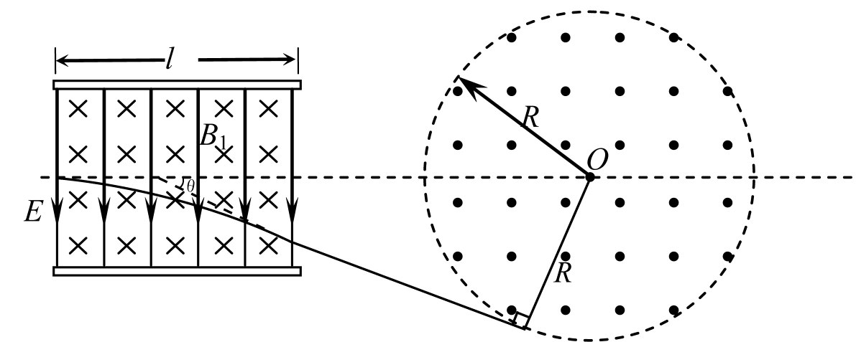

注： 计算题其它解法，正确均按步骤给分。

